|  |  |  |  |  |  |  |
| --- | --- | --- | --- | --- | --- | --- |
|  | | **ACMO** **-** **ATESTADO** **DE** **CAPACITAÇÃO** **PARA** **MOTORISTA** **E** **OPERADORES** | | | | **FO-SEG-008**  **R0** |
|  | | | | | | | |
| **DADOS** **DO** **COLABORADOR** | | | | | | | |
| **OBRA/CÓDIGO:** | | | | | **DATA:** | | |
| **NOME:** | | | | **CAD** | **CARGO** **DO** **CRACHÁ:** | | |
| **MOTORISTA** | **OPERADOR** | | **PRÉ** **ADMISSIONAL** | **PERÍODICO** | **CAPACITAÇÃO** | | |

|  |  |  |  |
| --- | --- | --- | --- |
| **AVALIAÇÃO** **ADMINISTRATIVA** | | | |
| 1. Colaborador possui experiência comprovada em carteira de trabalho de 2 anos ou mais no cargo e opeação do equipamento específico?  **Anexar** **evidência documental a este documento.** | SIM  NÃO  Se "NÃO" o candidato está reprovado | | |
| 2. Colaborador possui Certificado do curso ministrado por instituições privadas ou públicas, conduzido por profissional habilitado/qualificado e com conteúdo específico para operação do equipamento?  **Anexar** **o** **certificado** **a** **este** **documento** | SIM | NÃO |  |
| 3. Colaborador possui "CNH" com a categoria adequada ?  **Atentar** **que** **para** **motorista** **é** **obrigatorio** **possuir** **anotação** **EAR** **(Exerce** **atividade** **remunerada)** | SIM | NÃO | N/A |
| 4. Colaborador possui curso de "DIREÇÃO DEFENSIVA"? (Conforme tabela no verso deste documento) | SIM | NÃO | N/A |
| **Descreva** **qual** **"VEÍCULO** **ou** **EQUIPAMENTO"** **o** **colaborador** **já** **está** **capacitado** **a** **dirigir** **ou** **operar,** **conforme** **evidências** **documentais:** | | | |

Nota:

Caso o item 4 não esteja atendido e o motorista não possua o curso de direção defensiva, a empresa deverá providenciar o treinamento antes do início das atividades.

|  |  |  |  |  |
| --- | --- | --- | --- | --- |
| **AVALIAÇÃO TÉCNICA DO MOTORISTA** **/** **OPERADOR REALIZADA PELO MASTER DRIVER DA EMPRESA** | | | | |
|  | | | | |
| **AVALIAÇÃO** **COMPORTAMENTAL** | **NOTA** | **RESPOSTA** | | |
| 1. Sente-se seguro em conduzir o veículo/equipamento visto as caracteristicas da obra? | **10** | SIM | NÃO |  |
| 2. Apresenta sinais de nervosismo,fadiga, angústia, falta de controle ou se distrai facilmente? | **5** | SIM | NÃO |  |
| 3. Relatou problema interpessoal ou dificuldades familiar que levam a deficit de atenção | **5** | SIM | NÃO |  |
| 4. Durante a condução do veículo/equipamento foi observado o motorista/operador com distração no celular  (ligação ou mensagem)? | **5** | SIM | NÃO |  |
| 5.Faz uso do cinto de segurança ? | **10** | SIM | NÃO |  |
| 6. Mantém a limpeza adequada do veículo/equipamento interna e externa? | **5** | SIM | NÃO | N/A |
| 7. Inspeciona o veículo / equipamento e preencher corretamente o check list?  **Em** **caso** **de** **não** **conformidade** **acionar** **o** **departamento** **de** **manutenção** | **5** | SIM | NÃO | N/A |
| 8. Colaborador reage as orientações (procedimento técnicos operacionais) de maneira positiva? | **5** | SIM | NÃO | N/A |

Nota: Caso a avaliação seja pré-admissional os itens de 6 a 8 acima serão não aplicaveis

|  |  |  |  |
| --- | --- | --- | --- |
| **AVALIAÇÃO** **TÉCNICA** | **NOTA** | **RESPOSTA** | |
| 1. Pratica direção defensiva? | **5** | SIM | NÃO |
| 2. Colaborador possui boa dirigibilidade? | **5** | SIM | NÃO |
| 3. Demonstra durante a condução ter segurança operacional e domínio do veículo/equipamento? | **5** | SIM | NÃO |
| 4. Colaborador possui conhecimento claro da "TECNOLOGIA DO VEÍCULO/EQUIPAMENTO" ? | **5** | SIM | NÃO |
| 5. Compreende as simbologias criptograficas apresentadas no painel? | **5** | SIM | NÃO |
| 6. Colaborador possui conhecimento claro das "ATIVIDADES A SEREM EXECUTADAS" ? | **5** | SIM | NÃO |
| 7. Respeita os limites operacionais veículo/equipamento ? | **5** | SIM | NÃO |
| 8. Colaborador tem conhecimento básico do manual de operação do veículo/equipamento? | **5** | SIM | NÃO |
| 9. Utiliza de maneira adequada/segura a transmissão de marchas em aclives e declives? | **5** | SIM | NÃO |
| 10. Ficou claro na integração de admissão as responsabilidades do colaborador na OSMA 039? | **5** | SIM | NÃO |

|  |  |  |  |  |
| --- | --- | --- | --- | --- |
| **RESULTADO** **DA** **AVALIAÇÃO** | | | | |
| **ÓTIMO** | **BOM** | **RUIM** |  | **PÉSSIMO** |
|  | **LEGENDA:** **ÓTIMO** **(100)** | **BOM** **(<75)** | **RUIM** **(<50)** | **PÉSSIMO** **(<25)** |

Nota: Caso o colaborador seja avaliado como RUIM ou PÈSSIMO, na ACMO períodica, o mesmo deverá participar do treinamento de reciclagem

|  |  |  |
| --- | --- | --- |
| **RESPONSÁVEIS** **PELA** **AVALIAÇÃO** **TÉCNICA** **E** **CAPACITAÇÃO** | | |
| **Atesto** **que** **o** **colaborador** **acima** **está** **"CAPACITADO"** **e** **"AUTORIZADO"** **a** **conduzir** **ou** **operar:**  **(Veículos/Máquinas)** | | |
| **MASTER DRIVER** | **Nome:** | **Visto** |

**Nota:** **A** **declaração** **abaixo** **deverá** **ser** **lida** **pelo** **Instrutor** **COM** **CLAREZA,** **para** **o** **motorista** **ou** **operador** **capacitado.**

|  |  |  |
| --- | --- | --- |
| **TERMO - Declaração** **de** **Responsabilidade** **do** **Motorista/Operador** | | |
| Declaro ter sido claramente informado sobre todas as minhas responsabilidades para assegurar a operação segura dos equipamentos/veículos que estou formalmente autorizado a operar. Estou ciente de que possuo autonomia e o dever de interromper a operação sempre que existir qualquer condição de risco para mim, e para quaisquer outros trabalhadores ou pessoas em função da proximidade ou permanência na área considerada de risco e, comprometo-me, nestas situações, solicitar ao Encarregado responsável as providências necessárias para prosseguir a operação do equipamento/veículos de forma segura. | | |
| **COLABORADOR**  **CAPACITADO:** | **Nome:** | **Visto** |

|  |  |  |
| --- | --- | --- |
| **ENGENHEIRO DE**  **SEGURANÇA:** | **Nome** | **Visto** |
| **ENGENHEIRO DE**  **PRODUÇÃO:** | **Nome** | **Visto** |
| **GERENTE DE**  **CONTRATO:** | **Nome** | **Visto** |
|  | | |
| **Nota:** **Este** **documento** **somente** **terá** **validade** **para** **o** **contratante,** **não** **podendo** **ser** **utilizado** **como** **comprovação** **de** **capacitação** **em** **outras** **empresas.** | | |

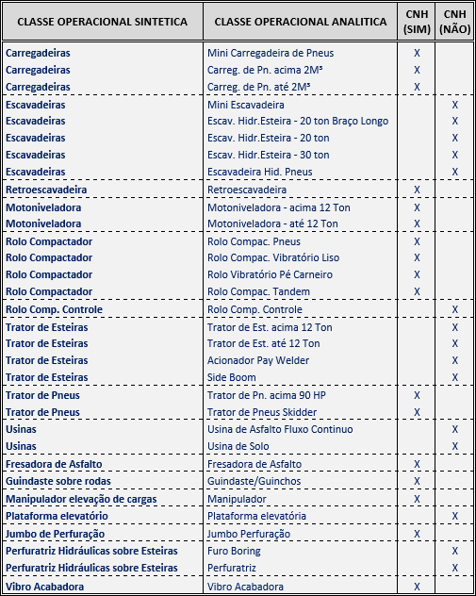**RELAÇÃO** **DE** **EQUIPAMENTOS** **QUE** **SERÃO** **OBRIGATORIO** **O** **"OPERADOR"** **TER** **A** **CNH**